Portal de Consultas de IPs

**Herramientas que usaron:**

**Java 1.8 y maven**

**Servlets y JSP**

**Base de datos MYSQL**

Pantalla Principal

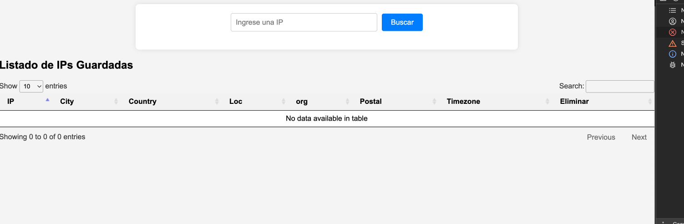

Buscar ip

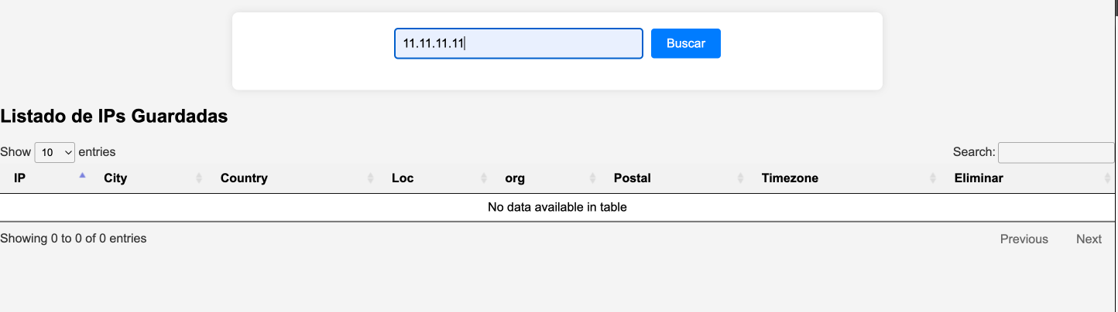

Después de buscar la IP se guarda y se muestra en datagrid

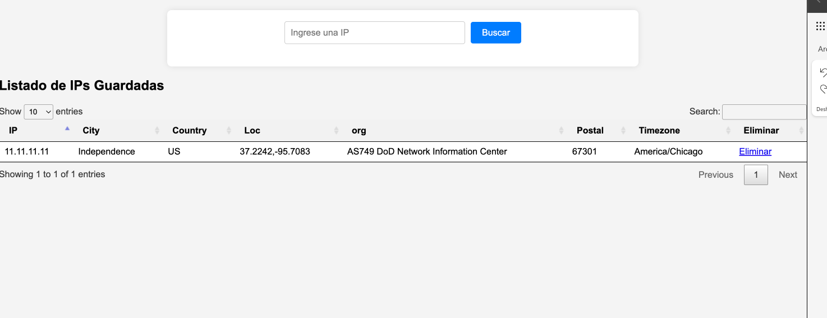

Se agregan mas y ips

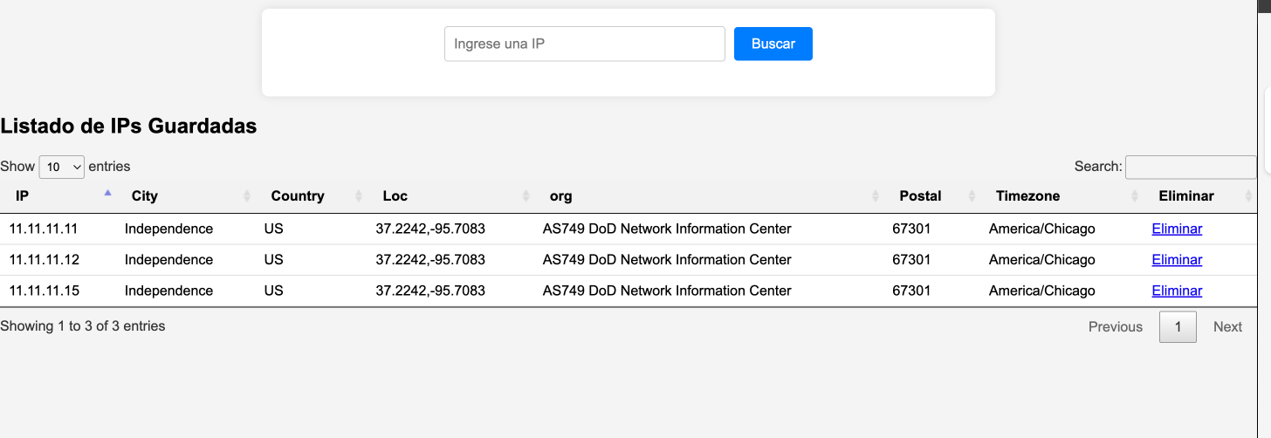

Buscar. Un registro

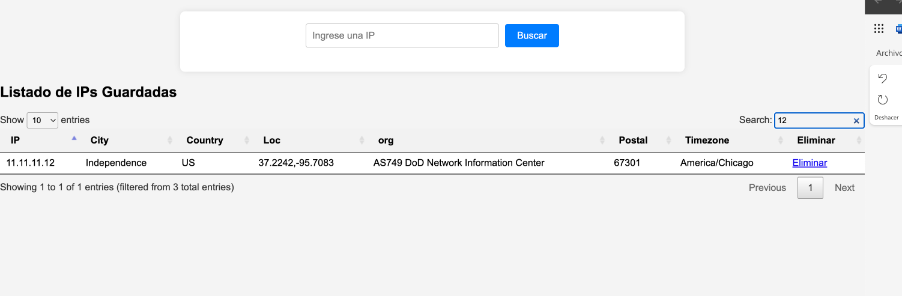

Se elimina un registro

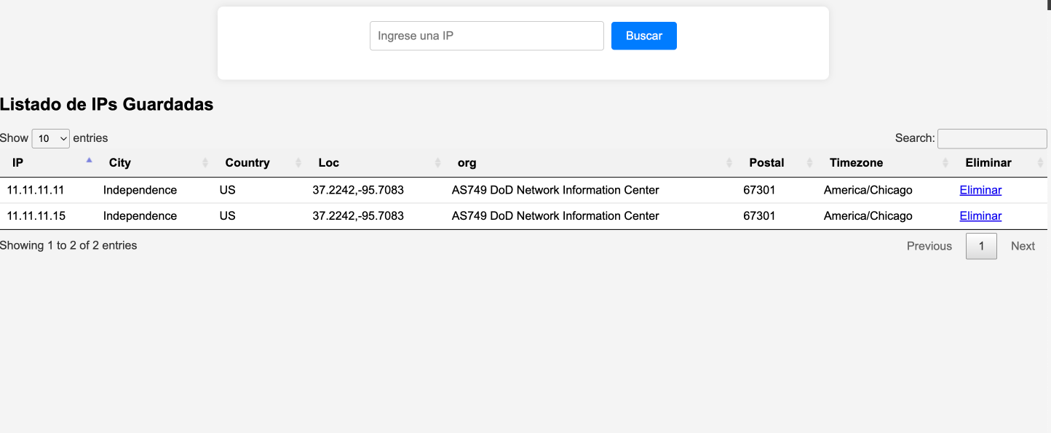

Pantalla responsiva

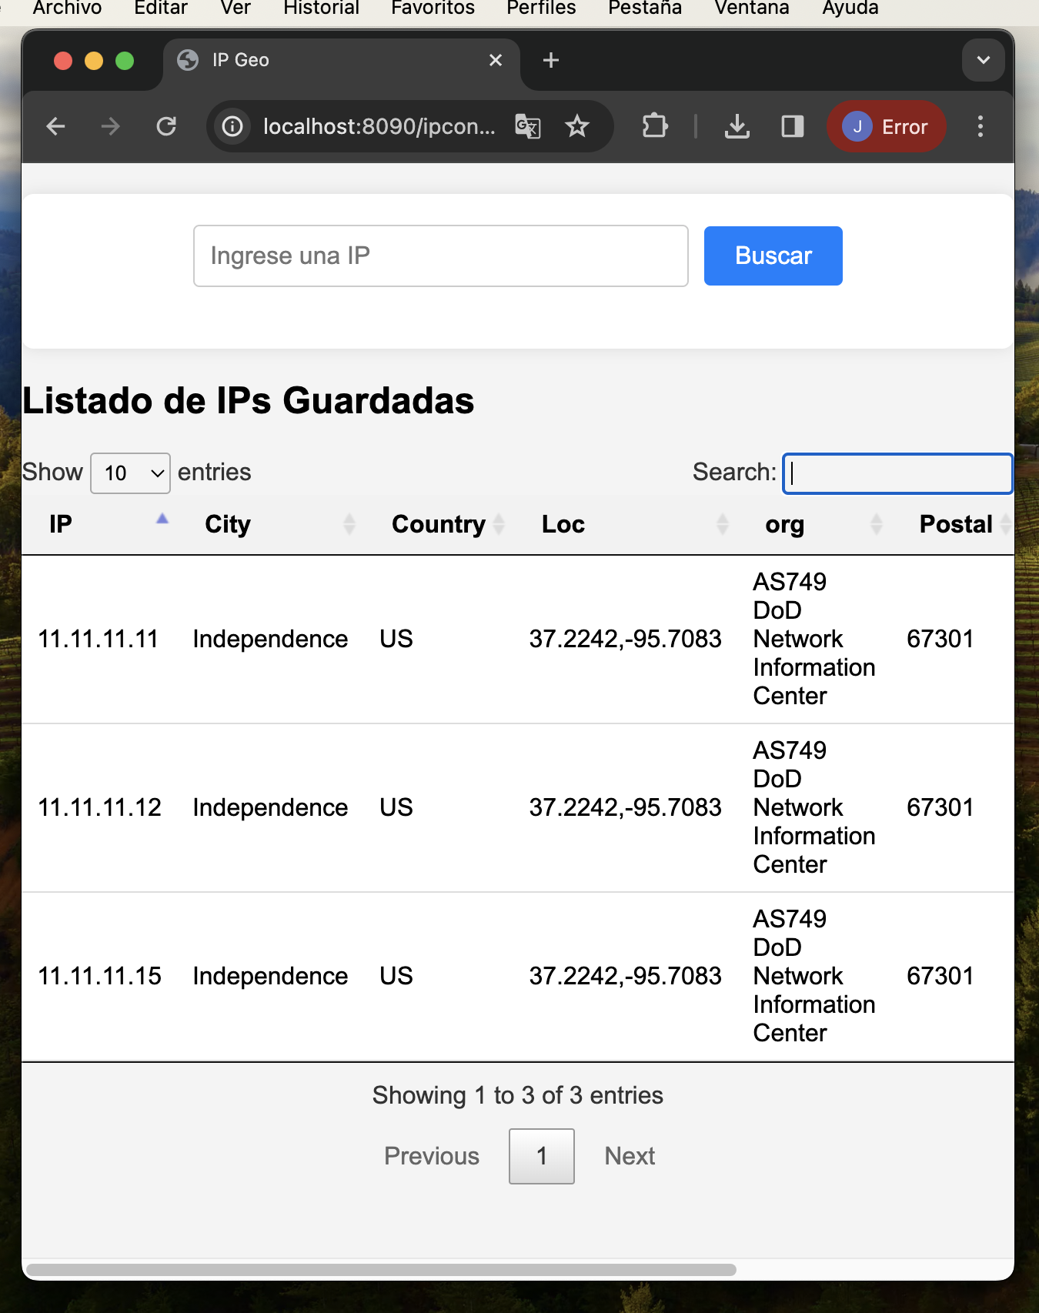

BD, tabla y Datos

